Дата размещения – 07.10.2022

Дата истечения срока проведения независимой антикоррупционной экспертизы (не менее пяти рабочих дней с даты размещения) - 14.10.2022

Почтовый адрес для направления результатов независимой антикоррупционной экспертизы - 420012, г.Казань, ул.Груздева, д.5

e-mail – Elena.nurtdinova@tatar.ru

На имя начальника отдела проектов планировок МКУ "Управление архитектуры и градостроительства
ИК МО г.Казани" Д.С.Политова

Проект постановления Исполнительного комитета г.Казани

Об утверждении проекта планировки и межевания территории в
границах улиц Клубная, Мамадышский Тракт и Зажора

В целях обеспечения территории градостроительной документацией, на основании заявления ООО «Специализированный застройщик “Мегалит”», в соответствии со статьями 42, 43, 45, 46 Градостроительного кодекса Российской Федерации, согласно постановлениям Исполнительного комитета г.Казани от 04.10.2019 №3565, от 31.08.2020 №2363, от 30.07.2021 №1909, постановлению Мэра г.Казани от 02.09.2022 №123, учитывая заключение по результатам общественных обсуждений, проведенных c 08.09.2022 по 29.09.2022, постановляю:
1. Утвердить проект планировки и межевания территории в границах улиц Клубная, Мамадышский Тракт и Зажора (прилагается).
2. Опубликовать настоящее постановление, за исключением перечня координат характерных точек устанавливаемых красных линий, перечня координат характерных точек границ территории проекта межевания, перечня координат характерных точек границ образуемых земельных участков (материалы для служебного пользования), в Сборнике документов и правовых актов муниципального образования города Казани.
3. Разместить настоящее постановление, за исключением перечня координат характерных точек устанавливаемых красных линий, перечня координат характерных точек границ территории проекта межевания, перечня координат характерных точек границ образуемых земельных участков (материалы для служебного пользования), на официальном портале органов местного самоуправления города Казани (www.kzn.ru).
4. Установить, что настоящее постановление вступает в силу со дня его официального опубликования.
5. Контроль за выполнением настоящего постановления возложить на первого заместителя Руководителя Исполнительного комитета г.Казани А.Р.Нигматзянова.

_____________

Приложение
к постановлению
Исполнительного комитета г.Казани
от___________№_____

Проект планировки и межевания территории в границах улиц Клубная, Мамадышский тракт и Зажора

Проект планировки и межевания территории в границах улиц Клубная, Мамадышский Тракт и Зажора (далее – проект планировки) состоит из:
I. Чертежа проекта планировки с указанием красных линий, линий, обозначающих дороги, улицы, проезды, границы зон планируемого размещения объектов капитального строительства с приложением перечня координат характерных точек устанавливаемых красных линий.
II. Положения о характеристиках планируемого развития территории.
III. Положения об очередности планируемого развития территории.
IV. Чертежа межевания территории.
V. Положения со сведениями об образуемых земельных участках с перечнем координат характерных точек границ территории проекта межевания, перечнем координат характерных точек границ образуемых земельных участков.
Перечень координат характерных точек устанавливаемых красных линий, перечень координат характерных точек границ территории проекта межевания, перечень координат характерных точек границ образуемых земельных участков являются документами для служебного пользования и не подлежат публикации в Сборнике документов и правовых актов муниципального образования города Казани и размещению на официальном портале органов местного самоуправления города Казани (www.kzn.ru).
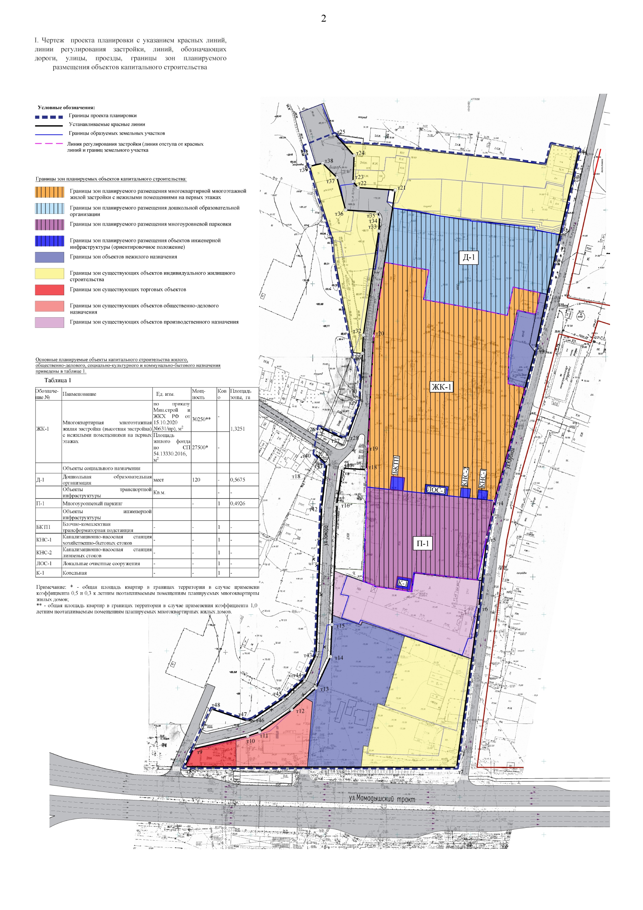

II. Положение о характеристиках планируемого развития территории

1. Размещение объектов капитального строительства, характеристики планируемого развития территории и системы социального обслуживания
1.1. Границами проекта планировки являются:
- на севере – ЗУ 16:50:140107:15, ЗУ 16:50:140107:119;
- на востоке – ул.Клубная;
- на западе – ул.Зажора;
- на юге – Мамадышский Тракт.
1.2. Площадь территории в границах красных линий улиц и проездов составляет 5,5953 га.
В том числе:
1.2.1. Территория планируемого размещения объектов капитального жилищного строительства составляет 1,3251 Га.
1.2.2. Зона планируемого размещения объектов дошкольного образования – 0,5675 га.
1.2.3. Зона планируемого размещения объектов хранения автотранспорта – 0,4926 га.
1.2.4. Зона планируемого размещения объектов инженерной инфраструктуры – 0,0365 га.
1.2.5 Зона планируемого размещения улично-дорожной сети – 0,5109 га.
1.2.6 Зона существующего размещения индивидуальной жилой застройки - 1,3529 га.
1.2.7 Зона существующих объектов нежилого назначения – 0,7253 га.
1.2.8 Зона существующих объектов общественно-делового назначения - 0,1578 га.
1.2.9 Зона существующих торговых объектов – 0,0492 га.
1.2.10 Зона существующих объектов производственного назначения – 0,3775 га.
1.3. Общая численность населения составит 1223 человека.
1.4. Плотность населения – 244 чел/га из расчета 22,5 кв.м на человека.
1.5. Коэффициент плотности застройки – 1,14.
1.6. Коэффициент застройки – 0,19.

2. Проект планировки подготовлен в целях обоснования размещения жилой застройки в границах территории, определения границ зон планируемого размещения объектов капитального строительства муниципального значения и линейных объектов, жилых домов, детского сада, а также утверждения красных линий.

3. Характеристики планируемого развития территории и систем социального обслуживания, параметры застройки
3.1. Характеристики объектов капитального строительства:
3.1.1. Площадь зоны планируемого размещения объектов капитального строительства – 2,3852 кв.м;
3.1.2. Плотность жилищного фонда – 17 тыс. кв.м/га;
3.1.3. Общая площадь квартир – 27500 кв.м;
3.1.4. Общая площадь встроенно-пристроенных помещений нежилого назначения – 550 кв.м;
3.1.5. Площадь застройки жилых домов – 3650 кв.м;
3.1.6. Максимальная этажность жилых домов – 20 этажей.
3.1.7. Потребность в емкости объектов инфраструктуры:
3.1.7.1. потребность в местах в дошкольных образовательных учреждениях – 99 мест;
3.1.7.2. потребность в местах в общеобразовательных учреждениях – 209 мест;
3.1.7.3. потребность в числе посещений во взрослых поликлиниках – 17 посещений в смену;
3.1.7.4. потребность в числе посещений в детских поликлиниках – 6 посещений в смену;
3.1.7.5. потребность в числе мест для постоянного хранения автомобилей жителей жилых домов – 367 машино-мест;
3.1.7.6. число и доля от общей потребности в местах для хранения легкового автотранспорта постоянного населения, размещаемых в подземных гаражах-стоянках и (или) в отдельно стоящих наземных гаражах-стоянках, – 367 машино-мест (100%);
3.1.7.7. потребность в гостевых автостоянках для жилых домов – 50 машино-мест;
3.1.7.8. потребность в гостевых автостоянках для сотрудников и посетителей встроенно-пристроенных помещений – не более 11 машино-мест.
Вышеперечисленные параметры уточняются при разработке проекта межевания территории и архитектурно-градостроительного облика объектов.
Проектом планировки устанавливаются линии регулирования застройки (линии отступа от красных линий и границ земельных участков), совпадающие с красными линиями улиц и с границами земельных участков, отводимых под застройку, отступ от которых не регламентируется. На дальнейших стадиях проектирования и при межевании земельных участков в границах зон планируемого размещения объектов многоквартирной жилой застройки минимальные отступы от границ земельных участков не регламентируются и составляют 0 метров.
В случае уменьшения площади жилищного фонда, встроенно-пристроенных помещений нежилого назначения показатели потребностей уменьшаются исходя из фактических показателей площадей на основании нормативов, предусмотренных местными нормативами градостроительного проектирования городского округа Казань.
3.2. Основные планируемые объекты капитального строительства жилого, общественно-делового, социально-культурного и коммунально-бытового назначения приведены в таблице

Условное обозначе-ние | Наименование | Еденица измерения | Мощность | Количество | Площадь зоны, га
ЖК-1 | Многоквартирная многоэтажная жилая застройка (высотная застройка) с нежилыми помещениями на первых этажах | По приказу Минстроя РФ от 15.10.2020 №631/пр, кв.м | 30250** | - | 1,3251
ЖК-1 |  | Площадь жилого фонда по СП 54.13330.2016, кв.м | 27500* | - | 1,3251
 | Объекты социального назначения
Д-1 | Дошкольная образовательная организация | Мест | 120 | - | 0,5675
 | Объекты транспортной инфраструктуры | Кв.м |  | - | -
П-1 | Многоуровневый паркинг |  | - | 1 | 0,4926
 | Объекты инженерной инфраструктуры
БКТП | Блочно-комплектная трансформаторная подстанция | - | - | 1 | -
КНС-1 | Канализационно-насосная станция хозяйственно-бытовых стоков | - | - | 1 | -
КНС-2 | Канализационно-насосная станция ливневых стоков | - | - | 1 | -
ЛОС-1 | Локальные очистные сооружения | - | - | 1 | -
К-1 | Котельная | - | - | 1 | -

Примечание:
*общая площадь квартир в границах территории в случае применения коэффициента 0,5 и 0,3 к летним неотапливаемым помещениям планируемых многоквартирных жилых домов;
**общая площадь квартир в границах территории в случае применения коэффициента 1,0 к летним неотапливаемым помещениям планируемых многоквартирных жилых домов.

В границах проекта планировки территория является реорганизуемой, так как была освоена ранее. Следовательно, параметры плотности застройки земельных участков можно увеличивать на 20% без прохождения процедуры по отклонению от предельных параметров в соответствии с решением Казанской городской Думы от 16.06.2020 №20-40 для достижения максимальных показателей общей площади квартир, предусмотренной проектом.
В случае уменьшения площади жилищного фонда, встроенно-пристроенных помещений нежилого назначения показатели потребностей уменьшаются исходя из фактических показателей площадей на основании местных нормативов градостроительного проектирования городского округа Казань.

4. Характеристики развития системы транспортного обслуживания
Проектом планировки предусматриваются следующие мероприятия по развитию транспорта:
- реконструкция участка улицы Клубная вдоль границ территории (проезд №1);
- прокладка внутриквартальных пожарных проездов к жилым домам.
Предусматривается организация остановки для школьного автобуса.

5. Инженерная подготовка территории
Проектом предусмотрены сохранение естественного рельефа территории, что обеспечивает нормативные уклоны планируемой улично-дорожной сети, организованный отвод и очистку дождевых и талых вод.

6. Инженерная инфраструктура
Предусмотрено строительство новых инженерных сетей. Проектирование и строительство новых инженерных сетей будет выполняться на основании технических условий от эксплуатирующих организаций. Вынос инженерных сетей, попадающих в зону строительства планируемых объектов, производится на основании технических условий.
Технические возможности от эксплуатирующих организаций, используемые для подготовки схем инженерно-технического обеспечения территории, носят информационный характер, подтверждая возможность подключения к инженерным сетям на момент подготовки проекта планировки. На последующих стадиях проектирования инженерных сетей объектов точки подключения и местоположение объектов инженерной инфраструктуры могут изменяться на основании технических условий.
6.1. Водоснабжение.
Проектом предусматривается устройство единой кольцевой сети хозяйственно-питьевого и противопожарного водоснабжения территории с установкой колодцев с пожарными гидрантами, расстояние между которыми не более 150 метров.
Забор воды осуществляется от существующего водопровода Д 710 мм по ул.Мамадышский Тракт в соответствии с письмом МУП «Водоканал» от 23.06.2021 №07-15/14072.
Сети водоснабжения обеспечивают бесперебойную подачу воды на хозяйственно-питьевые и противопожарные нужды проектируемых жилых комплексов. Проектом предусматривается установка пожарных гидрантов на расстоянии, учитывающем суммарный расход воды.
Водоснабжение жилого комплекса предусматривается от существующего водопровода Ø710 мм, расположенного по ул. Мамадышский Тракт.
Для водоснабжения проектируемого района проектом планировки предусмотрено:
- строительство кольцевого водопровода 2 Ø 225 мм общей протяженностью 416 п.м;
- строительство внутриквартальных сетей коммунального водопровода общей протяженностью 268 п.м.
6.2. Водоотведение.
Проектом запланирована система самотечной канализации на территории. Самотечные сети канализации проложены с учетом рельефа местности и прокладываются по газонам вдоль дорог.
Хозяйственно-бытовые сточные воды отводятся в существующий канализационный коллектор Д 400 мм по ул.Мамадышский Тракт в соответствии с письмом МУП «Водоканал» от 23.06.2021 №07-15/14072.
Для отвода хозяйственно-бытовых стоков от проектируемого района проектом планировки предусмотрено:
- строительство самотечных внутриквартальных сетей хозяйственно-бытовой канализации общей протяженностью 298 п.м;
- демонтаж сетей водоснабжения сносимых зданий;
- строительство насосной станции КНС-1;
- строительство напорного коллектора хозяйственно-бытовой канализации Ø 180 мм общей протяженностью 245 м от КНС-1 до точки подключения к коллектору Ø 400 мм, расположенному по ул.Мамадышский Тракт.
6.3. Дождевая канализация.
Отвод поверхностного стока осуществляется закрытым способом с организацией дождеприемников в соответствии с технической возможностью на отвод дождевых и талых вод от 01.06.2021 №02-41/1329, выданных Комитетом внешнего благоустройства Исполнительного комитета г.Казани. Дождевые и талые воды с территории отводятся в локальные очистные сооружения, устанавливаемые на земельном участке, с последующим выпуском очищенных стоков через КНС-2 в коллектор Ø2000 мм по ул.Мамадышский Тракт.
Для отвода поверхностных сточных вод с территории проектируемого района проектом планировки предусмотрено:
- строительство внутриквартальных самотечных сетей ливневой канализации общей протяженностью 176 п.м до локальных очистных сооружений ЛОС-1;
- строительство самотечной ливневой канализации от ЛОС-1 до КНС-2 общей протяженностью 20 м;
- строительство канализационно-насосной станции КНС-2;
- строительство сетей напорной ливневой канализации общей протяженностью 280 м от КНС-2 в существующий коллектор Ø2000 мм по ул.Мамадышский Тракт.
Санитарно-защитная зона локальных очистных сооружений закрытого типа – 50 метров согласно п. 7.1.13.5 CанПиН 2.2.1/2.1.1.1200-03 «Санитарно-защитные зоны и санитарная классификация предприятий, сооружений и иных объектов». Производительность очищаемых ливневых вод составляет не более 84,40 л/с. Планируется уменьшение санитарно-защитной зоны до 20 метров путем разработки проекта уменьшения санитарно-защитной зоны по согласованию с Управлением Федеральной службы по надзору в сфере защиты прав потребителей и благополучия человека по Республике Татарстан.
6.4.Теплоснабжение и газоснабжение.
Теплоснабжение объектов на данной территории предусмотрено от проектируемой блочной котельной, газоснабжение которой предусмотрено от газопровода низкого давления Ø108 мм по ул.Клубная. Пищеприготовление от газовых плит не предусмотрено.
Для теплоснабжения территории проектируемого района проектом планировки предусмотрено:
- строительство газовой котельной;
- строительство внутриквартальных тепловых сетей общей протяженностью 395 м;
- демонтаж существующих нетранзитных сетей газоснабжения.

6.5. Электроснабжение и наружное освещение.

В соответствии с техническими условиями от 15.06.2021 №211-24/3645, выданными ОАО «Сетевая компания» на проектирование внешних сетей электроснабжения и организацию коммерческого учета электроэнергии, источником питания является вводно-распределительное устройство (ВРУ) объектов. Наружное освещение проектируется согласно техническим условиям от 09.06.2021 №111, выданным Комитетом внешнего благоустройства Исполнительного комитета г.Казани.

Потребителями электроэнергии являются жилой фонд, объекты обслуживания населения, коммунального хозяйства, дошкольная образовательная организация и др., питание к которым подводится в ВРУ напряжением 0,4 кВ.
Разделом электроснабжения учтены нагрузки и объемы работ по освещению магистральных улиц, местных улиц и проездов. В проекте учтены магистральные сети и сооружения электроснабжения. Марка и сечения кабелей и оборудования уточняются на последующих стадиях проектирования после утверждения проекта.
Электроснабжение территории на перспективу предлагается кабельными линиями. Пищеприготовление жилых объектов и детского сада – от электрических плит.

Электроснабжение планируемых объектов территории предусмотрено от подстанции «Восточная» 110 кВ. Для обеспечения электричеством объектов территории проектом планировки предусмотрено:
- строительство БКТП 6/0,4кВ;
- строительство подводящих сетей электроснабжения от точки подключения в ТП-2965 и ТП-2966 до проектируемой БКТП;
- прокладка внутриквартальных электрических сетей 0,4 кВ протяженностью до ВРУ объектов нового строительства общей протяженностью 670 м;
- прокладка низковольтных сетей наружного освещения общей протяженностью 420 м;
- демонтаж трансформаторной подстанции №3942 в районе здания по ул.Клубная 16а;
- демонтаж линий электропередачи и опор высоковольтных линий в границах нового строительства.

6.6. Связь.
Обеспечение территории телефонной связью, доступом в Интернет, телевещанием и организацией громкоговорящего оповещения в чрезвычайных ситуациях предусмотрено от узла связи ПСЭ 561/6 по ул.Интернациональная, 5б.
В целях обеспечения телефонной связью, оказания услуг передачи данных, доступа в Интернет, телевещания и организации громкоговорящего оповещения в чрезвычайных ситуациях проектом планировки предусматривается:
- прокладка уличных и внутриквартальных трасс кабельной канализации к проектируемым объектам от существующих колодцев кабельной канализации из полиэтиленовых труб диаметром 110 мм на глубине 0,6-0,7 м с установкой ж/б колодцев малого типа;
- прокладка опто-волоконного кабеля ОМ3КГЦ-10-01-0,22-8(8) по новой кабельной канализации;
- установка в проектируемых жилых домах, дошкольных учреждениях, иных объектах узлов агрегации (шкафы телекоммуникаций);
- демонтаж нетранзитного кабеля связи.
Проектом предусматривается схема телефонизации по шкафной системе (АТС – распределительный шкаф – распределительная коробка) с трехступенчатым распределением кабелей.
Прокладка магистральных (АТС – РШ) и соединительных линий предусматривается кабелем типа ВОЛС в телефонной канализации по новым и существующим трассам с использованием резервных каналов существующей телефонной канализации.
После утверждения проекта планировки жилого района специализированной организации необходимо по отдельному заказу разработать схему телефонизации застройки с разводкой кабелей от АТС до шкафов и от шкафов к телефонным коробкам и к домам. К домам проложить 2-отверстную канализацию (каналы для операторов кабельного телевидения, радиовещания и Интернета).
Проектирование подводящих волоконно-оптических сетей от точки подключения за пределами границ разрабатываемого проекта предусмотрено отдельным проектом планировки и межевания линейных объектов.

7. Противопожарные мероприятия
На рассматриваемой территории предусмотрена организация пожарных проездов в соответствии с нормативными требованиями. Въезды на территорию микрорайона предусмотрены на расстоянии друг от друга не более 300 м.
Территория проекта планировки находится в радиусе обслуживания существующей пожарной части №6 Советского района (время прибытия пожарного подразделения – в пределах 8 минут).

8. Характеристика благоустройства и озеленения территории
Общая площадь озеленения территории составляет 12313 кв.м
Озеленение территории включает в себя участки озеленения вокруг жилых зданий, культурно-бытовых и административных учреждений, детского сада, участки озеленения общего пользования, включая высокоствольные, средне- и низкорослые деревья, кустарники.
Проектом планируется строительство новых и реконструкция существующих пешеходных тротуаров, а также строительство велодорожек.

9. Характеристика мероприятий защиты территории
от шумового воздействия
Источниками шума на проектируемой территории в настоящее время является автодорога по ул.Мамадышский Тракт. Проведенные расчеты шумового воздействия показали возможность соблюдения требований предельно допустимого уровня шума на территории проектируемой жилой застройки в дневное и ночное время при соблюдении следующих решений:
- строительство жилых домов из шумозащитных материалов обеспечит соблюдение допустимых уровней шума на придомовой территории и площадках отдыха;
- установка шумозащитных стеклопакетов;
- в ходе проектирования проведение расчетов проникающего шума в жилые и общественные помещения проектируемых зданий с учетом проектируемого шумогенерирующего оборудования;
- установка шумопоглощающих и шумоизолирующих перегородок, установка агрегатов и двигателей на виброприборы, уплотнение дверных проемов и т.п.;
- осуществление подбора вентиляционного оборудования с минимальными шумовыми характеристиками.
10. Развитие района в соответствии с Генеральным планом городского округа Казань
В соответствии с Генеральным планом городского округа Казань, утвержденным решением Казанской городской Думы от 28.02.2020 №5-38, территория проектирования расположена в зоне смешанного размещения общественно-деловой и жилой застройки (ФЗ 120, ID 1243) с неустановленной максимальной площадью жилищного фонда, где предусмотрено размещение:
- объекты административного, общественного и делового назначения;
- объекты торгового назначения;
- объекты образования;
- объекты здравоохранения;
- объекты спорта;
- объекты общепита;
- объекты соцкультбыта;
- индивидуальная и блокированная жилая застройка;
- малоэтажная жилая застройка до 4 этажей;
- среднеэтажная жилая застройка до 8 этажей;
- многоэтажная жилая застройка в 9 и более этажей;
- объекты отдыха и туризма.
Параметры характеристик планируемого развития для данной территории в Генеральном плане не установлены. Объекты природно-рекреационного комплекса в границах территории не установлены.
Развитие территории рассматриваемого района в настоящем проекте планировки территории выполнено в соответствии с Генеральным планом г.Казани.
11. Обеспечение местами в дошкольных и общеобразовательных учреждениях
11.1. На территории в границах проектируемого квартала планируется разместить отдельно стоящий детский сад на 120 мест (проект повторного применения) при потребности в 99 мест.
11.2. В связи с дефицитом земель и стесненными условиями разместить общеобразовательное учреждение не представляется возможным. В радиусе пешеходной доступности расположены следующие общеобразовательные учреждения:
- Средняя общеобразовательная школа №184 (ул.А.Курынова, 11а – ЖК «Светлая долина»);
- Гимназия №175 (ул.Д.Файзи, 8).
Перечень общеобразовательных объектов в транспортной доступности:
- Средняя общеобразовательная школа №72 (ул.Дружбы, 1) –доступность 30 минут;
- Многопрофильная полилингвальная гимназия №180 (пр.Победы, 212в) – доступность 28 минут;
- Гимназия №174 (ул.Х.Бигичева, 26) – доступность 26 минут;
- Средняя общеобразовательная школа №171 (ул.Р.Вагапова, 11) –доступность 27 минут;
- Средняя общеобразовательная школа №156 (ул.Чишмяле, 3) –доступность 33 минуты;
- Средняя общеобразовательная школа №167 (ул.Академика Сахарова, 9) – доступность 30 минут;
- Средняя общеобразовательная школа №161 (ул.Закиева, 31) –доступность 28 минут;
- Средняя общеобразовательная школа №86 (ул.Даурская, 26) –доступность 42 минуты;
- Средняя общеобразовательная школа №111 (ул.А.Кутуя, 4а) –доступность 35 минут;
- Многопрофильная школа №181 (ул.Тулпар, 2) – доступность 37 минут;
- Средняя общеобразовательная школа №47 (ул.Советская, 77а) –доступность 33 минуты.

III. Положение об очередности планируемого развития территории

1-я очередь: строительство и получение в установленном порядке разрешения на ввод в эксплуатацию жилого комплекса №1 (ЖК-1) общей площадью жилого фонда 27,5 тыс. кв.м и многоуровневого паркинга с подведением сетей теплоснабжения, газоснабжения, сетей электроснабжения, трансформаторной подстанции, локальных очистных сооружений, блочной котельной, насосной станции, сетей водоснабжения, водоотведения, и строительством участков улично-дорожной сети. Общая площадь освоения территории 1,8265 га.
Освоение территории в границах отвода и начало 1-й очереди возможно после установления соответствующего градостроительного регламента и установления соответствующего вида разрешенного использования земельных участков, соответствующего планируемому развитию. Ввод объектов в эксплуатацию возможен после строительства инженерной инфраструктуры, необходимой для поочередного обеспечения объектов.
2-я очередь: строительство и получение в установленном порядке разрешения на ввод в эксплуатацию детского сада на 120 мест. Общая площадь освоения территории 0,5675 га. Ввод объекта в эксплуатацию возможен после строительства инженерной инфраструктуры, необходимой для поочередного обеспечения объектов.
При наличии финансирования в рамках целевых государственных программ строительство детского сада на 120 мест возможно вне установленной очередности.

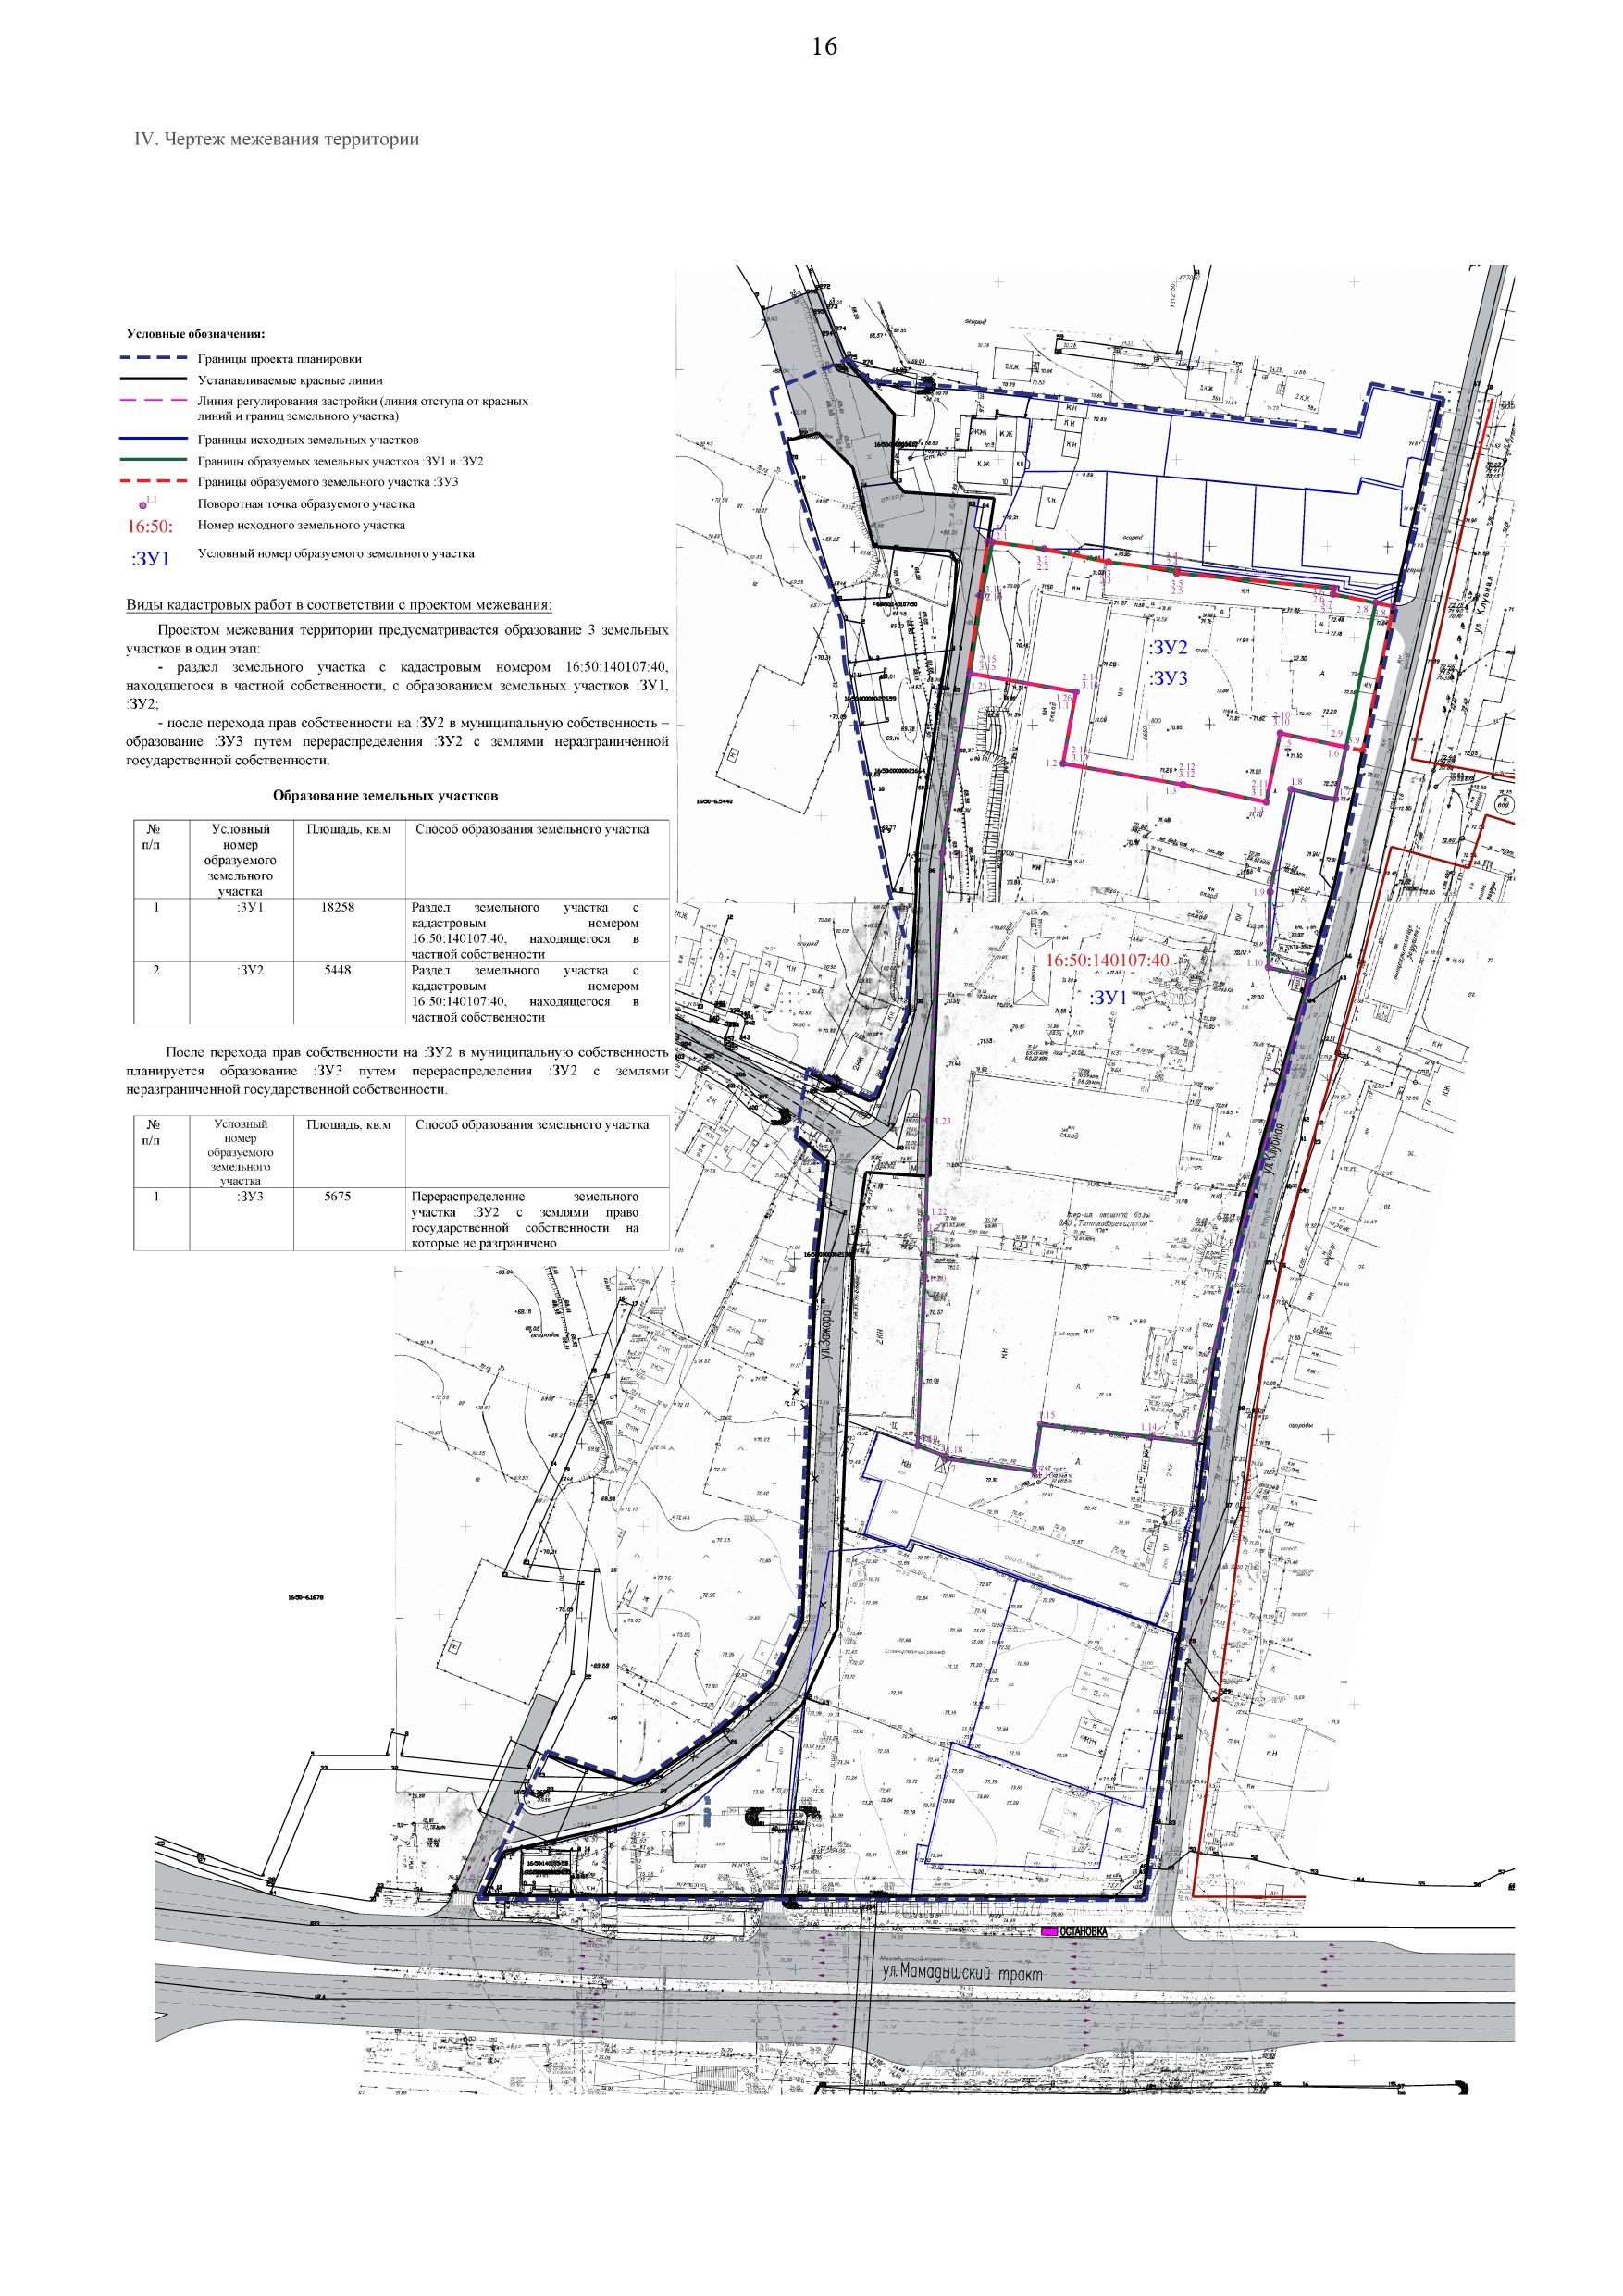

V. Положение со сведениями об образуемых земельных участках

Проектом межевания территории предусматривается образование 3 земельных участков в один этап:
- раздел земельного участка с кадастровым номером 16:50:140107:40, находящегося в частной собственности, с образованием земельных участков :ЗУ1, :ЗУ2.

Образование земельных участков

№  п/п | Условный номер образуемого земельного участка | Плошадь, кв.м | Способ образования земельного участка
1 | :3У1 | 18258 | Раздел земельного участка с кадастровым номером 16:50:140107:40, находящегося в частной собственности
2 | :ЗУ2 | 5448 | Раздел земельного участка с кадастровым номером 16:50:140107:40, находящегося в частной собственности

После перехода прав собственности на :ЗУ2 в муниципальную собственность планируется образование :ЗУ3 путем перераспределения :ЗУ2 с землями неразграниченной государственной собственности.

№  п/п | Условный номер образуемого земельного участка | Плошадь, кв.м | Способ образования земельного участка
1 | :ЗУ3 | 5675 | Перераспределение земельного участка :ЗУ2 с землями, право государственной собственности на которые не разграничено

